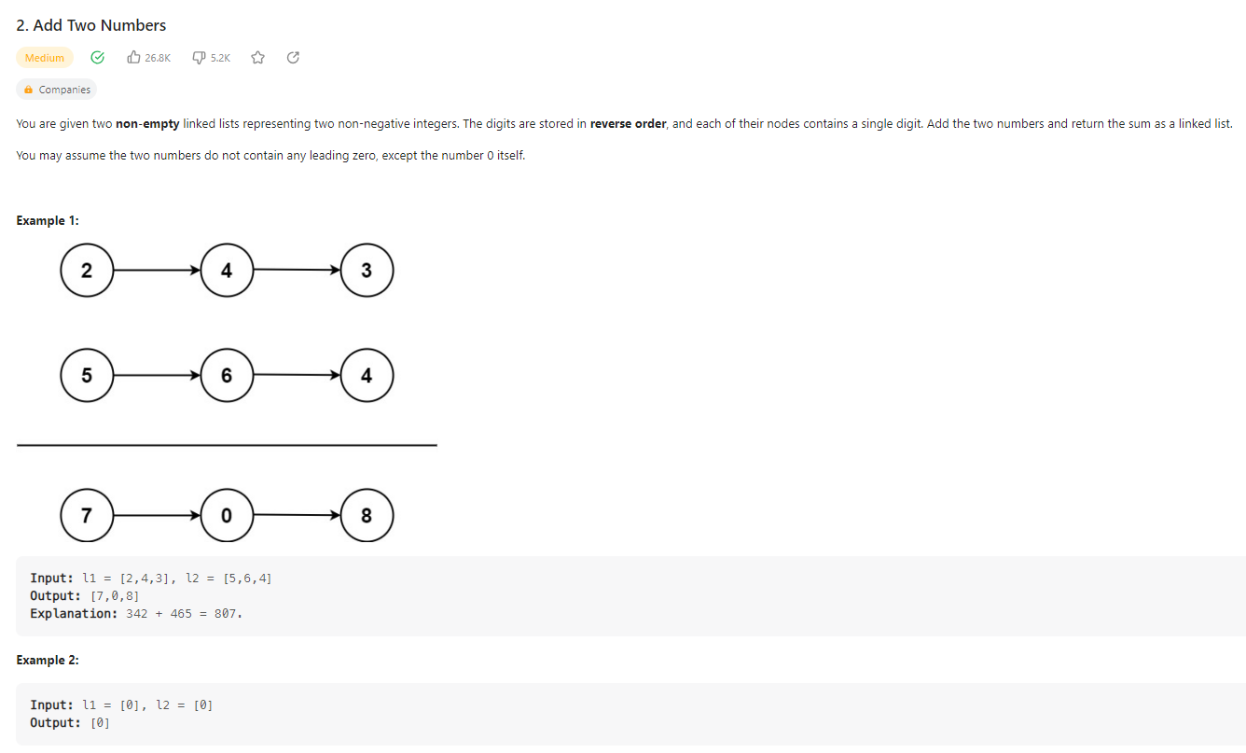

# Definition for singly-linked list.

# class ListNode:

#     def __init__(self, val=0, next=None):

#         self.val = val

#         self.next = next

class Solution:

    def addTwoNumbers(self, l1: Optional[ListNode], l2: Optional[ListNode]) -> Optional[ListNode]:

        l1temp=l1

        l2temp=l2

        pos1=1

        num2=0

        pos2=1

        num1=0

        while l1temp !=None:

            num1=(num1+((l1temp.val)*pos1))

            pos1*=10

            l1temp=l1temp.next

        while l2temp !=None:

            num2=num2+((l2temp.val)*pos2)

            pos2*=10

            l2temp=l2temp.next

        #print(num1,num2)

        res=num1+num2

        print(res)

        m=ListNode

        temp=m

        if res==0:

            temp.next=ListNode(0)

            return m.next

        while res:

            #print("hi")

            temp.next=ListNode(res%10)

            temp=temp.next

            res=res//10

        return m.next